**«Основы работы с системой компьютерной алгебры Maxima»**

**Maxima** -- это система компьютерной математики, которая

предназначена для выполнения математических расчетов (как в символьном, так и в численном виде) таких как:

1. упрощение выражений;
2. графическая визуализация вычислений;
3. решение уравнений и их систем;
4. решение обыкновенных дифференциальных уравнений и их систем;
5. решение задач линейной алгебры;
6. решение задач дифференциального и интегрального исчисления;
7. решение задач теории чисел и комбинаторных уравнений и др.

В системе имеется большое количество встроенных команд и функций, а также возможность создавать новые функции пользователя. Система имеет свой собственный язык. Она также имеет встроенный язык программирования высокого уровня, что говорит о возможности решения новых задач и возможности создания отдельных модулей и подключения их к системе для решения определенного круга задач.

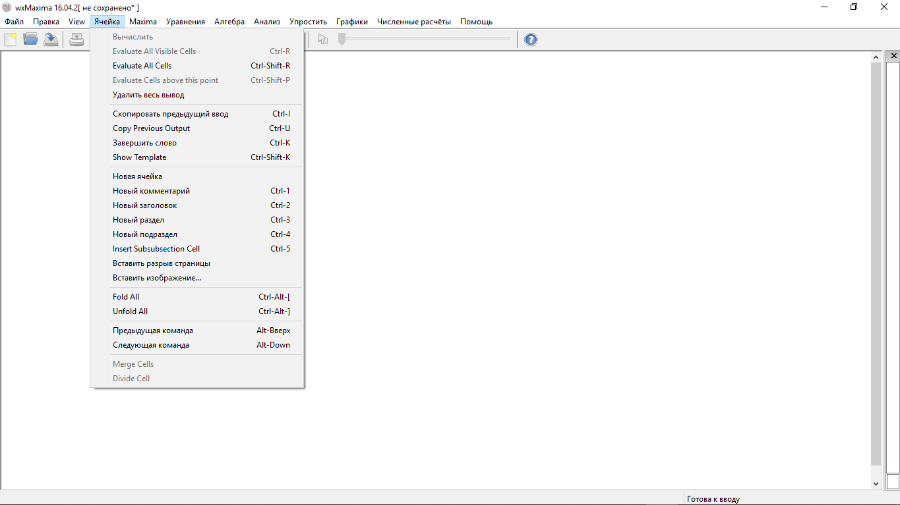

**Структура окна, как видно из рисунка, имеет стандартный вид:**

1. Строка заголовка, в которой располагается название программы и информация о том, сохранен ли рабочий документ (если документ сохранен, то прописывается его имя);
2. **Панель меню:** программы доступ к основным функциям и настройкам программы. В ней находятся функции для решения большого количества типовых математических задач, разделенные по группам: уравнения, алгебра, анализ, упростить, графики, численные вычисления. Заметим, что ввод команд через диалоговые окна упрощает работу с программой для начинающих пользователей;
3. **Панель инструментов:** на ней находятся кнопки для создания нового документа, быстрого сохранения документа, вызова окна справки, создания ячеек ввода, прерывания вычислений, кнопки для работы с буфером обмена и др.;
4. **Рабочая область:** непосредственно сам документ, в котором формируются ячейки ввода и выводятся результаты выполненных команд;
5. Полосы прокрутки;
6. **Панель с кнопками:** набор кнопок для быстрого вызова некоторых команд: упростить, решить уравнение или систему, построить график и др.;
7. Строка состояния.

В системе **Maxima** команда -- это любая комбинация математических выражений и встроенных функций. Каждая команда завершается символом «;», причем в случае его отсутствия система сама добавит этот символ.

После того, как система загрузилась, можно приступать к вычислениям. Для этого следует добавить так называемую ячейку ввода, в которую вводится команда системе выполнить какое-либо действие. Систему можно использовать в качестве мощного калькулятора для нахождения значений числовых выражений. Например, для того, чтобы найти значение произведения 120 и 1243, надо:

В панели управления нажать на «Ячейки»,



В открывшемся окне начать на «Новая ячейка»,

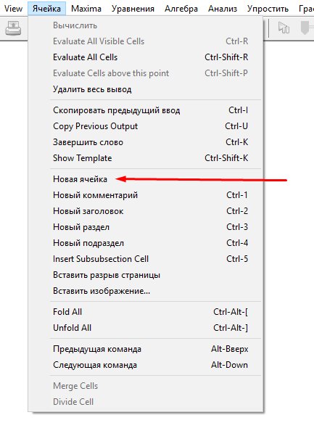

И ввести данное выражение, а после нажать сочетание клавиш Shift+Enter.

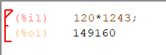

Операция приобретает значение %i1, а результат %o1.

Дальнейшее знакомство с **Maxima**, можно продолжить в видеоролике на **youtube**.

